Tainele muzicii
Acest text este introdus identic dupa filmul SIRENELE .

Poate vi se pare de necrezut dar cel pe care l-ati văzut mai înainte cântând sunt eu.
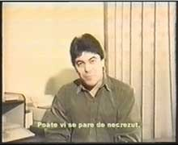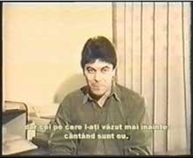
Buna ziua, mă cheamă Andrei, ceea ce vreau să fac este să vă împărtăsesc câteva din experientele mele anterioare despre formatii, despre muzică si despre motivele care m-au făcut să mă hotărăsc să le părăsesc pe toate si să încep o nouă viată . Scopul acestui film este cercetarea puterii tainice a muzicii si mai ales a rock-ului. Mai întâi vreau să-l vedeti în întregime cu atentie , deoarece contine lucruri care mai mult sau mai putin ne interesează pe toti.
Muzica rock a fost cea mai mare experientă a vietii mele, mă atragea gloria starurilor rock si viata lor fermecătoare.
Cu cât trecea timpul, toate acestea mă uimeau. Am început să dau mai putină atentie învataturii si mai multă atentie la ce îmi spuneau starurile muzicii rock, pe care îi vedeam ca pe niste dumnezei.
Telul meu era să ajung si eu la nivelul lor. Am început să gândesc, să imit, sa trăiesc cele spuse de ei si filozofiile lor, fară să-mi pese de ce-mi spuneau părintii mei, rudele si prietenii mei.
În aceasta perioada, chiar daca eram născut din părinti ortodocsi, eu nu eram credincios. Mai mergeam din când în când la biserică , si asta rar, doar asa din obisnuintă.
Conceptia mea despre Dumnezeu îmi fusese formată sub influenta filmelor S.F., desene animate si cu OZN-uri. Toate acestea contribuiseră la formarea unei imagini desfigurate despre cine si ce este Dumnezeu.
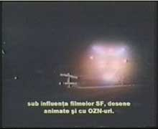
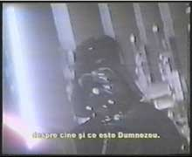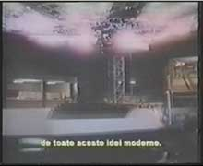
Îl socoteam o putere superioară, cum face si cea mai mare parte a lumii. Si dacă cineva mi-ar fi vorbit despre traditii, le-as fi socotit ca inapoiate si conservatoare. Si astfel nu intelegeam ca mintea mea era otravita de toate aceste idei moderne.
Dupa un sir de întâmplări însă, câtiva prieteni ai mei au fost interesati de crestinism, si prin ei am vazut o caseta video despre muzica rock, care mi-a descoperit fapte carora nu le dădusem nici o importantă până atunci si pe care o să vi le arăt în continuare.
Am inceput sa citesc despre Hristos si crestinism si încet, încet, am vazut Adevarul.
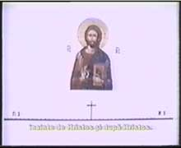
Nasterea lui Iisus Hristos separa în două întreaga umanitate. Daca nu credeti, priviti putin la data de pe ziarul dumneavoastra. Daca privim la o scara a istoriei vedem că se împarte în înainte de Hristos si după Hristos, remarcati ca în mijloc se gaseste Hristos si nu altcineva ca Buda, Alexandru cel mare sau vreun alt mare eveniment important.
Daca Hristos nu este decât un simplu om bun, asa cum crede marea majoritate a oamenilor, atunci de ce separă întreaga umanitate în două? Dar este cu totul clar ca este mai mult decât un om bun.
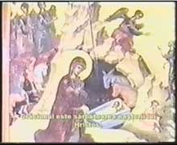
Craciunul este sarbatoarea nasterii lui Hristos. Pastile este sarbatoarea Învierii Lui. Învierea este un eveniment istoric real, care îl deosebeste de orice alta personalitate care a trait vreodată. Cine cerceteaza cu obiectivitate învierea sa vede aceasta foarte clar.
Iisus Hristos este Însusi Dumnezeu întrupat. Chiar daca toate acestea le avem totdeauna înaintea ochilor nostri, oare câti dintre noi ne gandim la ele? Craciunul a ajuns sa însemne Mos Craciun, daruri si vacante, dupa cum si sfintele Pasti au ajuns sa însemne mâncare, bautura si petreceri. Au devenit atât de obisnuite, încât si-au pierdut semnificatia lor originara si importanta lor reala.
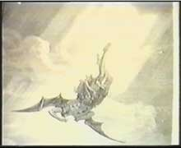
De vreme ce exista cu adevarat dumnezeu-Omul Iisus, exista si potrivnicul Sau, satana, ceea ce eu nu crezusem vreodata. Este ciudat faptul ca e usor sa fii rau si este foarte greu sa fii bun. Este usor sa bei, sa fumezi, sa te droghezi si sa te înstrainezi, dar este dificil sa te înfrânezi, sa te retii. Un alt exemplu : pentru a pierde o viata de om, trebuie doar o secunda, dar pentru a o crea, sunt necesare noua luni. aceasta este o lege naturala : pentru a face bine, trebuie multa osteneala, dar este foarte usor sa fi rau.
Dumnezeu este DUH, iar omul ca o creatie desavârsita a lui Dumnezeu, are o esenta spirituala.
Sfânta Scriptura ne spune:" Atunci luând Domnul Dumnezeu tarâna din pamânt, a facut pe om si a suflat în fata lui suflare de viata si s-a facut omul fiinta vie ( Facere 2,7 )".
Mai este scris, de asemenea , ca scopul principal al îngerilor este de a cânta si de a-L slavi continuu pe Dumnezeu. Înainte de caderea lui, din cauza mândriei, satana ca arhanghel al lui Dumnezeu, a avut mare rol în aceasta slujire si cunoaste foarte bine influenta pe care muzica o are asupra sufletului.
Chiar si cuvântul "MUZICA" indica o dimensiune spirituala si provine din cuvântul "MUZA" care înseamna " spirit artistic ".
Cum am vazut mai înainte , omul nu este alcatuit numai din trup ci si din suflet. Muzica ne poate influenta sufleteste spre bine dar si spre rau. V-ati gândit vreodata de ce, atunci când ascultam muzica, ne miscam piciorul sau mâna, involuntar, în ritmul muzicii? Aceste miscari se fac automat, fara vreun efort din partea noastra.
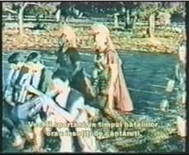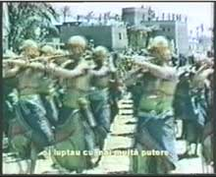
Puterea muzicii a fost binecunoscuta de stramosii nostri. Vechii spartani, în timpul bataliilor erau însotiti de cântareti. Cu muzica pe cere o ascultau îsi întareau spiritul si luptau cu mai multa putere. La fel faceau si egiptenii.
Vechiul Testament relateaza ca împaratul iudeilor, Saul, atunci când era cuprins de melancolie, îl chema pe David sa-i cânte psalmi din lira lui si în acest fel Saul se linistea sufleteste. Un alt fapt important este acela ca psalmii lui David îi alungau pe demoni.
Filozoful antic Platon credea ca fiecare schimbare a tonurilor muzicale are influenta directa asupra spiritului si a moralei. Aristotel credea atât de mult în puterea muzicii, încât era de parere ca toata muzica tinerilor trebuie controlata de legile statului.
Lenin, conducatorul revolutiei comuniste a spus ca un mod rapid de a distruge o societate este prin intermediul muzicii ei. Toate acestea satana le cunoaste foarte bine. Din momentul caderii lui, el este încredintat ca sfârsitul lui se apropie, iar asta îl face sa se nelinisteasca. Satan este însa foarte viclean si a pastrat ultima si cea mai buna arma pentru a se razboi cu oamenii, si arma aceasta este muzica rock.
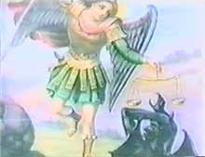
Având în fata ochilor toate acestea, sa cercetam putin radacinile rock-ului. Putini sunt cei ce stiu ca originile acestei muzici trebuie cautate în adâncurile junglei africane. Când vânzatorii de sclavi, au adus în 1619, primii sclavi în America, nu au adus numai trupuri omenesti pentru vânzare, cum au crezut ei, ci si obiceiurile, datinile si mai ales muzica lor, o muzică ceremonială a vechilor religii africane, a cărei putere îsi afla izvorul în ritmul hipnotic care te duce în stare de transă. În aceste religii, pe care sclavii le-au practicat si în America, magii si preotii păgâni ai idolilor si ai cultului Voodoo, chemau ,folosind si jertfe de animale, pe duhorile necurate (adică pe demoni), care veneau imediat la ceremoniile lor satanice.

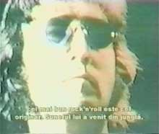
Asa că nu este întâmplător că într-un interviu al său, John Lennon, conducătorul formatiei Beatles, declara că "cel mai bun rock-n-roll este cel primitiv (originar). Sunetul lui a venit din junglă."
Cunoscutul cântăret Jimmz Hendrix a avut un baterist originar din Uganda -Africa, al cărui tată se ocupa cu Voodoo si magie. Acest baterist era uimit de ritmul si miscările Voodoo folosite de Hendrix, care semănau cu cele folosite de tatăl său. Mike, solist al formatiei Fleetwood Mac, ca si alte staruri ale rock-ului, a călătorit în adâncurile junglei africane, pentru a învăta ritmurile Voodoo si a-si îmbogăti sunetul muzicii sale.
Muzica Rock păstrează în continuare multe elemente din ceremoniile de magie africane.
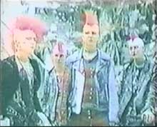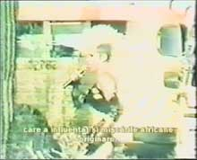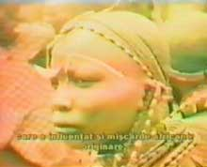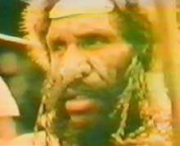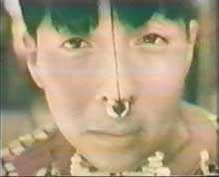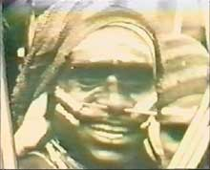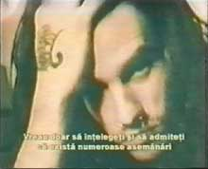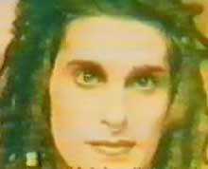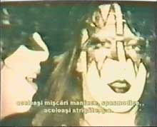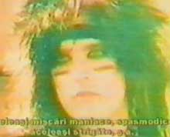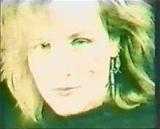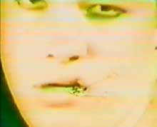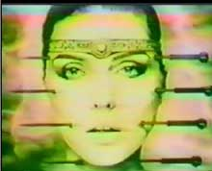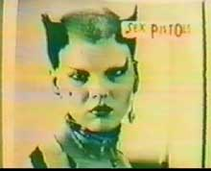
Până si tinuta lor arată că sunt influentati de acelasi duh, care a influentat si miscările africane originare.
Dar vă rog să nu mă judcati gresit, nu sunt rasist. Vreau doar să întelegeti si să admiteti că există numeroase asemănări între ele, acelasi gen de muzică , acelasi ritm, aceeasi tinută, aceleasi miscări maniace si spasmodice, aceleasi strigăte, s.a.
Asa cum vechii greci au părăsit si au renegat falsii lor dumnezei atunci când au îmbrătisat adevărata credintă în Hristos, tot asa si membrii vechilor triburi africane când cred si se botează în numele lui Hristos, condamnă ei însisi moravurile si obiceiurile lor idolatrice si satanice.
În 1955, când a apărut pentru prima dată stilul rock, a creat o mare tulburare în societate si aceasta deoarece la începuturile lui ,rock-ul s-a zidit pe temeliile revolutiei si răzvrătirii.
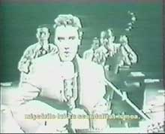
Când primul star rock, Elvis Presley , a apărut la televiziune , miscările lui au scandalizat lumea. I s-a îngăduit să apară numai de la mijloc în sus. Cu mentalitatea noastră actuală , acestea ni se par cu totul ridicole. Imaginati-vă că părintii tinerilor de astăzi să găsească miscările lui Elvis scandaloase. Este într-adevăr ridicol dar aceasta a fost părerea oamenilor de atunci.
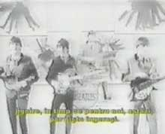
La fel si cu Beatles. Când au apărut prima dată , lungimea părului lor a fost considerată ca o mare jignire, în timp ce pentru noi , astăzi par niste îngerasi. Astfel vedem cum , treptat , lumea începe să accepte lucruri care în trecut i se păreau scandaloase. Si acesta este un stil de a actiona al satanei, treptat, treptat, pentru ca noi să nu ne putem da seama ce se întâmplă în realitate. Astăzi am ajuns la un asemenea grad de tolerantă, încât nu mai suntem scandalizati nici măcar de formatiile care-l slăvesc fătis pe satan.
O formatie britanică cântă:" Lumânări se aprind, jertfelnicul arde, e nevoie de moartea fecioarei , jertfiti lui lucifer, stăpânul meu. Aduceti potirul, Înăltati cutitul, bine ati venit la jertfa mea , infigeti cutitul în pieptul ei, insist , jertfiti! Demonii se bucură. Repet: Demonii se bucură. Jertfiti!".
Formatia australiană INXS cântă : "Diavolul e în noi!".
În prezent este evident faptul că formatiile de muzică rock afisează multe simboluri si imagini satanice.Să examinăm câteva dinte ele:
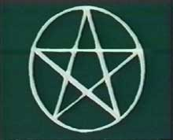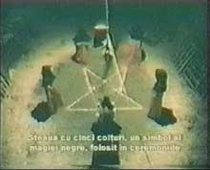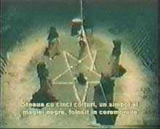
Steaua cu cinci colturi, un simbol al magiei negre, folosit în ceremoniile si invocările demonice, atunci cănd este întoarsă formează un cap de tap care l-a simbolizat dintotdeauna pe satana. Folosirea acestui semn este foarte frecventă în sfera muzicii rock.
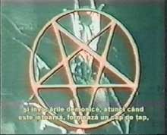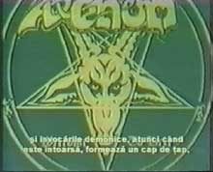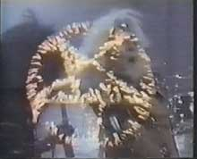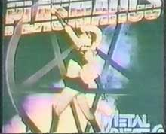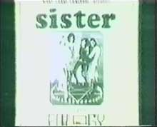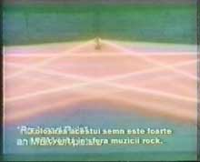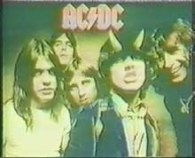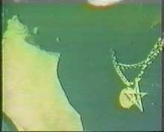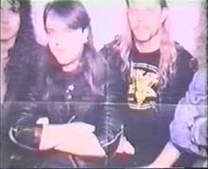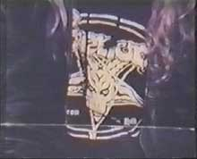
Pan a fost unul dintre zeii vechilor greci. Avea o înfătisare de om-tap si era cunoscut pentru muzica fermecătoare pe care o cânta din flaut.
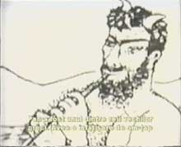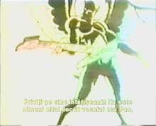
Aici vedem emblema unui post de radio din Australia . Priviti pe cine înfătisează! Nu este altul decât vechiul zeu Pan, cu aripi de înger , adică satana, care astăzi în loc să cânte din flaut, cântă la chitara electrică a rock-ului.
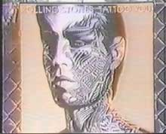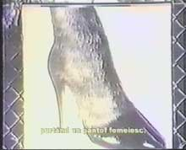
Pe un disc al lui Rolling Stones este desenat un picior de tap purtând un pantof de damă.
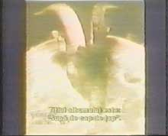
Pe coperta unui alt disc al lor vedem un cap de tap cufundat într-o oală cu sânge. titlul albumului este "Supă de cap de tap".
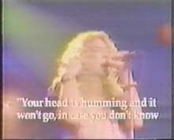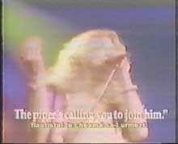
Led Zeppelin au un cântec care este socotit ca cel mai popular din muzica rock: "Scară către cer" (Stairway to heaven). Un vers al lor aminteste de zeul Pan , cu numele de Pipper (flautist - care cantă din flaut) si sună astfel: " Mintea ta fredonează fără încetare si fără să stii , flautistul te cheamă să-l urmezi. "
Din nefericire , tinerii din ziua de astăzi ascultă sfatul celor de la Led Zeppelin si , prin muzica rock păsesc pe drumul spre iad, urmându-l pe Pan, care după cum am văzut îl simbolizează pe satana.
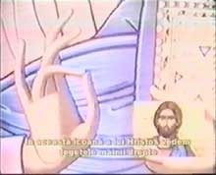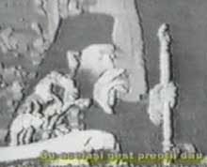
În această icoană a lui Hristos vedem degetele mâinii drepte asezate în asa fel încăt să formeze numele Lui. Cu acelasi gest preotii dau binecuvântarea celor din biserică.
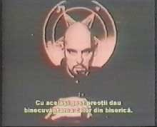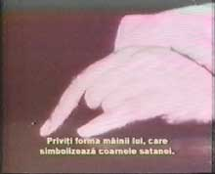
Aici vedem pe Anton Lavey , întemeietorul bisericii satanice din America. Priviti forma mâinii lui care simbolizează coarnele satanei. Ca si steaua cu cinci colturi , acest simbol este prezent aproape peste tot în muzica rock.
Oare stie rockerul grec Nicolas Caravellas ce simbolizează degetele mâinii lui ? După titlul albumului lui "O Diavolos"(= diavolul) se pare că stie foarte bine ce reprezintă.
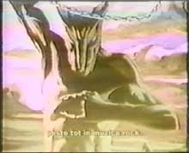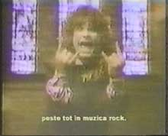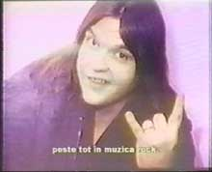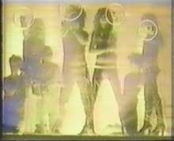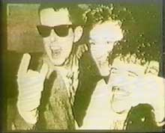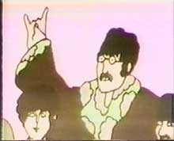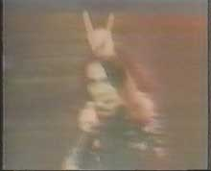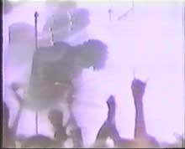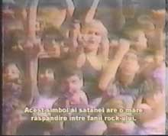
Acest simbol al satanei are o foarte mare răspândire între fanii rockului. Nu există însă nici o îndoială , că doar putini din cei care fac acest semn cu mâna lor cunosc si semnificatia lui. Ce păcat!
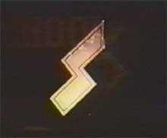
Acest simbol al fulgerului face parte din simbolurile mistice si reprezintă pe zeul Thor (=satana) . În Evanghelie Hristos spune:" Am văzut pe satana ca un fulger căzând din cer. (Luca 10,18) "
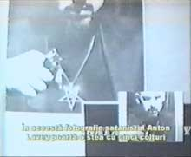
În această fotografie satanistul Anton Lavey poartă o stea cu cinci colturi având în centru semnul fulgerului.
Multe formatii ca AC/DC , Black Sabbath , Kiss folosesc acest simbol al fulgerului,
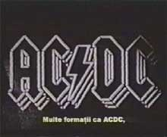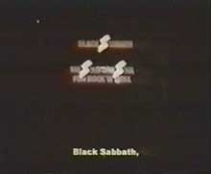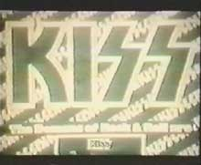
iar Michael Jackson ajunge să-l facă cu trupul lui în timp ce dansează .
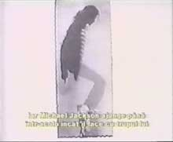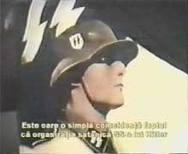
Este oare o simplă coincidentă faptul că organizatia SS a lui Hitler avea ca simbol acelasi semn al fulgerului?
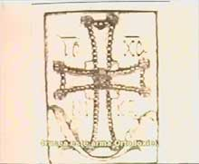
Crucea este o armă a Ortodoxiei. Diavolul urăste crucea pentru că prin ea Hristos, prin jertfa Sa răscumpărătoare, a arătat iubirea lui deplină fată de umanitate si a biruit desăvârsit puterea satanei .
Despre Sfânta Cruce, Sfânta Scriptură spune : " Căci cuvântul crucii , pentru cei ce pier este nebunie ; iar pentru noi cei ce ne mântuim este puterea lui Dumnezeu (Corinteni 1,18)". Pentru cei ce merg pe drumul păcatului , puterea Sfintei Cruci li se pare o prostie, dar pentru noi , care înaintăm pe drumul mântuirii, Crucea este puterea lui Dumnezeu, care mântuieste.
Astăzi crucea este cea mai obisnuită podoabă pentru cântăretii de rock. Nu le pasă că afisează un simbol sfânt al crestinismului si în acelasi timp săvârsesc tot felul de păcate si fărădelegi de neînchipuit. Astfel Satana micsorează însemnătatea Crucii si întunecă valoarea ei în ochii tineretului.
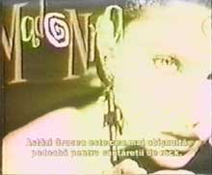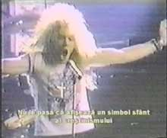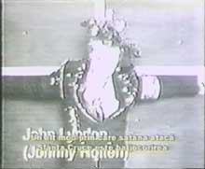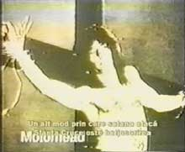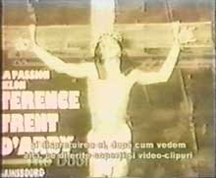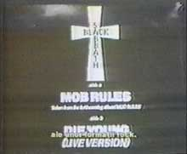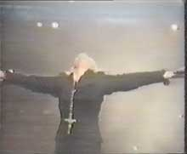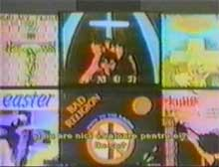
Un alt mod prin care satana atacă Sfânta Cruce este batjocorirea si dispretuirea ei, după cum vedem aici pe diferite coperti si videoclipuri ale unor formatii rock.
Se pune întrebarea: de ce lovesc mereu si batjocoresc Sfânta Cruce, de ce dispretuiesc si luptă împotriva a ceva în care nu cred si care nu are nici o valoare pentru ei? De ce? De fapt Sfânta Cruce îi arde , îi deranjează, îi necăjeste. Dar ei nu-si dau seama că prin însăsi această luptă împotriva lui Dumnezeu si a simbolurilor Sale, dau, vrând, nevrând mărturie despre existenta si puterea Lui.
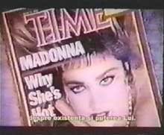
O cântăreată blasfemă si desfrânată, pe care o adoră mii de tineri, Madonna (al cărei nume înseamnă fecioară) a spus într-un periodic: "Crucea este sexy , pentru că are pe ea un bărbat gol!".
Răsturnarea Sfintei Cruci a fost dintotdeauna un element esential al ceremoniilor satanice, acest fapt petrecându-se adesea si în cadrul muzicii rock .
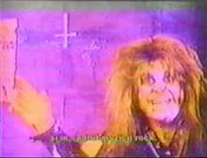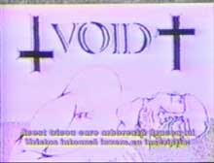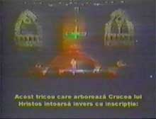
Acest tricou care arborează Crucea lui Hristos întoarsă invers cu inscriptia : " Distruge-o! ", este purtat de cântăretul formatiei SEX PISTOLS.
Aici îl vedem pe cântăretul de la Rolling Stones afisând-o in timpul unui concert.
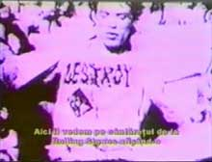
Însă cea mai mare batjocorire a Crucii se găseste în acest simbol. Cei mai multi dintre noi îl consideră ca fiind emblema păcii, dar dacă studiem cu atentie provenienta lui , vom descoperi ceva cu totul opus. Să vedem acum cum se obtine acest semn: cum am spus , răsturnarea Crucii este totuna cu necinstirea ei, iar atunci când îi rupi cele două brate si o inconjuri cu un cerc magic (cunoscut in lumea magiei), atunci crucea aste cu totul batjocorită, formând asa numita emblemă a păcii.
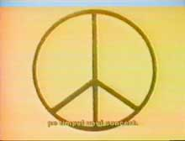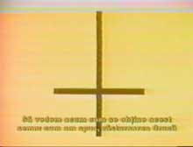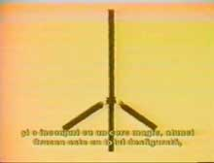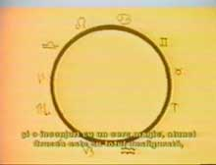
Sfânta Scriptură numeste însă pe Hristos "Domnul păcii"(II tesaloniceni 3,16),
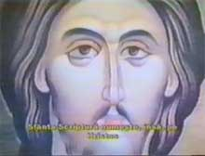
dar diavolul , dintotdeauna hulitor al adevărului , a reusit astăzi într-o mare măsură să înlocuiască adevărul lui Hristos cu simbolurile lui corupte, propovăduindu-le cu puterea întunericului si folosindu-se de instrumente cum ar fi cântăretii de muzică rock cu un mare impact asupra majoritătii tinerilor.
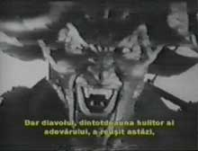
În prezent , luarea în râs a Sfintei Cruci a ajuns a fi o modă.
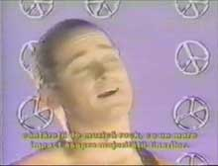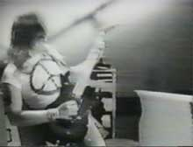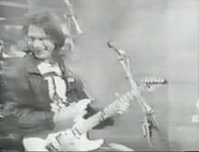
Potrivit Sfintei Scripturi , o altă manifestare specifică oamenilor demonizati sunt strigătele puternice. Iată o relatare a întâlnirii unui demonizat cu Iisus Hristos : " Si văzând pe Iisus, strigând, a căzut înaintea Lui si cu glas mare a zis: Ce ai cu mine, Iisuse, Fiul lui Dumnezeu Celui Preaînalt? " ( Luca 8,28). În alt loc este scris:"Si era în sinagoga lor un om cu duh necurat, care striga tare"(Marcu, 1,23). Să comparăm acum strigătele demonizatiilor cu strigătele cântăretilor rock.
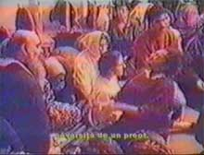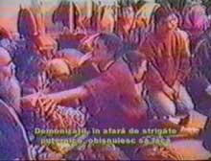
Aici putem vedea o imagine dintr-o slujbă de exorcizare săvârsită de un preot. Demonizatii în afară de strigăte puternice, obisnuiesc să facă si gesturi furioase spasmodice. Priviti cu atentie asemănarea cu muzica rock!
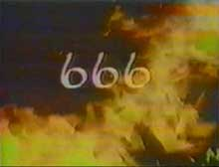
Am ascultat formatia Anvil cu cântecul lor, 666 . Apocalipsa Sfântului Ioan teologul ne spune că acest număr reprezintă fiara sau antihrist, care va veni după instalarea stăpânirii mondiale pregătită de înainte-mergătorii lui si care va face semne si minuni mari cu puterea diavolului amăgind lumea. Va veni si Hristos , care la a doua Lui venire , va birui pe antihrist si-l va osândi la chinuri vesnice împreună cu toti cei care l-au urmat.
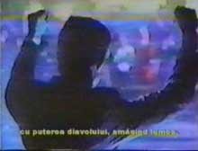
Foarte multi cântăreti au devenit ei însisi, cu voie sau fără voie , înainte-mergători ai lui antihrist, prin afisarea numărului lui, pregătind astfel tineretul pentru primirea lui.
Black Sabbath prezintă numărul 666 pe coperta acestui disc. La fel fac si formatiile americane APHRODITE'S CHILD si MATADORGROUP. Cel mai important membru al formatiei Mickysix poartă numărul 666 pe tricoul lui , împreună cu cuvintele "PIERZÂND CREDINTA".
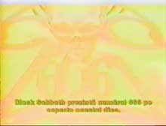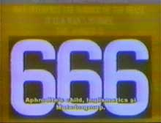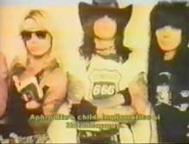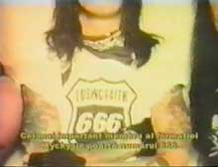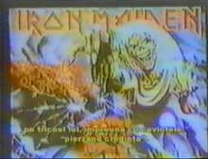
Formatia IRON MAIDEN a scos un album cu titlul "Numărul fiarei".
Muzica rock este împărtită în mai multe ramuri. Până acum am vorbit numai de cele cu caracter satanic fătis. Unii cred că prin evitarea acestui gen de rock si limitarea numai la genurile mai linistite sau mai sigure, nu sunt influentati în rău. Îmi dati voie însă să vă spun ceva? Ceea ce noi socotim ca sigur , de multe ori este mai periculos decât ceea ce am văzut mai înainte, deoarece are o influentă mult mai subtilă. Nu se vorbeste pe fată despre diavol, care se ascunde astfel sub felurite măsti si deghizări. Diavolul nu se arată numai cu această înfătisare urâtă , cunoscută de toti, ci se poate preschimba în multe feluri la care noi nici nu ne-am gândit vreodată ; Sfânta Scriptură ne spune : "Nu este de mirare deoarece însusi satana se preface în înger al luminii" (II Corinteni 11,14) .
Un alt mesaj al muzicii rock este libertinajul sexual. Copii ajunsi la vârsta adolescentei sunt asaltati înfricosător de acest gen de muzică care le întinează mintea si le inoculează o conceptie desfigurată despre adevăratul înteles al sentimentului de dragoste.
Conducătorul grupului Rolling Stones declară în paginile ziarului Times: "Rock-ul este sex si trebuie sa-i lovim pe tineri peste fată cu el".
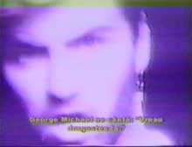
George Michael ne cântă :"Vreau dragostea ta (I want your sex)". Acest cântec a avut un mare succes si a fost ascultat de milioane de tineri din întreaga lume. În continuare el spune :"Ti-am spus: nu am să te păcălesc, minciuni nu-ti voi spune, nu avem nevoie de BIBLIE, ci doar priveste-mă in ochi. (Won't tell zou no lies, don't need no Bible, just look in my eyes )". Sfânta Scriptură este cuvântul lui Dumnezeu si, neprimind Scriptura, George Michael nu îl primeste pe Dumnezeu. Acest fapt este mai satanic decât ceea ce am auzit mai înainte, deoarece se ascunde sub masca dragostei păcătoase.
Sfânta Scriptură ne spune : " Nu vă amăgiti , nici desfrânatii, nici încinătorii la idoli, nici adulterii, nici malahienii, nici sodomitii, nici furii, nici lacomii, nici betivii, nici batjocoritorii, nici răpitorii nu vor mosteni împărătia lui Dumnezeu " (I Corinteni 6,9-10).
Pentru societatea de astăzi , ideea păstrării relatiei sexuale în cadrul familiei pare o glumă , pare ceva ridicol . Motivul pentru care Dumnezeu a îngrădit relatia sexuală în Sfânta Scriptură si a binecuvântat-o în Taina Cununiei este importanta si cinstea ei. Scopul familiei este nasterea de prunci, iar satisfacerea plăcerilor trupesti în afara căsătoriei are mari urmări distructive . Nu avem decât să privim la înfricosătoarele boli venirice si mai ales la SIDA , care astăzi se răspândesc tot mai mult în întreaga lume. De aceea Dumnezeu a hotărât cu strictete că această relatie de mult pret să fie păstrată în cadrul căsătoriei. Aceste boli sunt urmările relatiilor sexuale libere. Astăzi , această relatie a ajuns a fi ceva ieftin si trecător, fiind afisată cu violentă peste tot, dar mai ales în cadrul muzicii rock. Aproape toate formatiile si cântăretii de muzică rock au ca subiecte preferate sexul. De altfel , chiar cuvântul rock'n'roll, în dialectul negrilor africani, de unde provine, înseamnă chiar act sexual.
Să facem aici o mică paranteză. Vă amintiti că am vorbit de zeul Pan, care-l simbolizează pe satana si are o mare legătură cu muzica. acest zeu nu este legat numai de muzică, ci numele său este asociat si cu dragostea trupească.
Nu numai cântecele rock , ci si muzica populară (grecească) divinizează această dragoste trupească.
Dar cea mai mare minciună si cea mai mare amăgire o reprezintă muzica rock care se autodeclară crestină . Artistii care amestecă crestinismul cu rock-ul si castitatea cu dragostea trupească, se prezintă drept exemple demne de urmat pentru discipolii lor. După ei poti crede în Dumnezeu si în acelasi timp poti pierde vremea cu această muzică. Iată ce ne sfătuieste Alice Cooper :"Dimineata în biserică, iar seara rock'n'roll". Dar Hristos ne spune : "Nimeni nu poate să slujească la doi domni, căci sau pe unul îl va urî si pe celălalt îl va iubi, sau de unul se va lipi si pe celălalt îl va dispretui; nu puteti sluji lui Dumnezeu si lui mamona"(Matei 6,24). Un proverb spune de asemenea: Nu încap două picioare în aceeasi cizmă. Îmi pun adesea o ăntrebare despre rock-ul crestin: cum poate fi slăvit Hristos prin muzica rock? Rock-ul este un gen de muzică violent, care produce tulburare în sufletul omenesc, care nu-l mai poate slăvi pe Dumnezeu în această stare . În afara textului cu continut crestin nu mai există nici o altă deosebire fată de celelalte formatii de muzică rock. Este ca si cum am admite că există desfrânare crestină, sau magie crestină, dar asa ceva nu este cu putintă. Să nu uităm că si satana s-a folosit de cuvintele Sfintei Scripturi atunci când l-a ispitit pe Iisus Hristos în pustie. Rock-ul crestin este o altă mască si cursă a satanei.
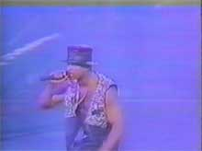
Nu cu multă vreme în urmă, în domeniul rock-ului a apărut un nou gen muzical care provine, de asemenea, de la negrii africani si cunoaste o mai mare răspândire: rap house . Această nouă muzică nu este decât o înfătisare politicoasă a Voodoo-ului , bazat pe puternice ritmuri hipnotice de transă, ce produc in suflet dorinte trupesti. Foarte des textul ei cuprinde un vocabular murdar, injurios.
În ultima vreme , discotecile si centrele de distractie nocturnă , atrag din ce în ce mai multi tineri, care se adună aici ca mustele la mizerie. Să vedem acum câteva afise publicitare ale unora dintre aceste centre. Aici este prezentat un "înger derbedeu" care invită pe tineri în "al saptelea cer". Ziua invitatiei este duminica.
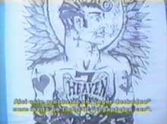
Această reclamă spune:" Dacă tot nu ve-ti merge în rai, atunci mergeti în iad " . Mai jos scrie " Este dusmănos, este sălbatic, este arzător, este iad" . Discoteca se numeste CHECKPOINT (Vamă) si-i cheamă pe tineri din nou în ziua de duminică.

O altă discotecă cu numele DEPOZIT , observati simbolul lor.

Un alt afis îsi începe reclama cu cuvântul "blasfemie" , iar mai jos "ziua judecătii" .
Aici citim " în casa iadului , sunetele păcătoase ale diavolului " si "stilul satanic" .
În final , o înfricosătoare reclamă care contine simbolul satanic steaua cu cinci colturi, având în centru numărul 666. Ea a fost afisată în ajunul Crăciunului din anul 1989 de către o discotecă din Melbourne.

De unde vine , oare, această permanentă preocupare pentru simbolurile crestine si cele demonice? Dacă toate acestea nu sunt decât simple superstitii , atunci de ce pământenii moderni de astăzi, din era stiintei si tehnologiei, continuă să se mai intereseze de ele? În mod normal ar fi trebuit să le uite. Dar nu putem face aceasta , deoarece au o existentă reală sădită în constiinta noastră . Cea mai mare biruintă pe care a obtinut-o diavolul în lupta lui contra oamenilor este convingerea multora că el nu există. Aceasta îi îngăduie să se strecoare neobservat si să-si îndeplinească mai lesne lucrarea. Dorinta lui satan este să fie adorat ca si Dumnezeu, iar în prezent este cu sigurantă foarte satisfăcut de marile succese obtinute. În societatea de astăzi muzica a devenit un limbaj international, influentând îmbrăcămintea, coafura si purtarea tinerilor.
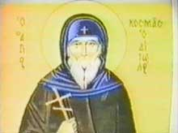
Un mare prooroc al Ortodoxiei , sfântul Cosma al Etoilei, care a trăit în urmă cu 200 de ani a profetit lucruri de necrezut, care se împlinesc , însă în zilele noastre: că bărbatii vor arăta ca femeile, iar femeile ca bărbatii. Priviti acum câtiva bărbati a-i rock-ului!
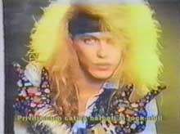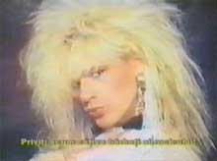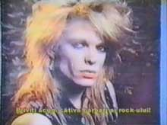
Si acum câteva femei!
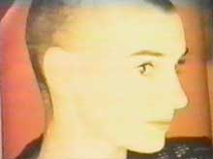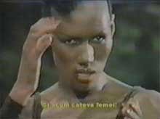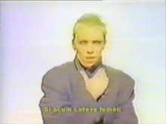
Muzica rock a devenit o limbă internatională . Dar care este mesajul pe care ni-l transmite? Cântecele de azi ne spun: "Dacă-ti place fă!" ; dar Dumnezeu ne spune să facem numai ce este bun. Această filosofie a rock-ului "fă ce vrei si nu asculta de nimeni" este cea mai înaltă poruncă a satanismului. Multi oameni cred că satanismul înseamnă numai jertfe de oameni, orgii, ceremonii, etc., dar satanism înseamnă de asemenea si a face ce vrei, fără a recunoaste vreo autoritate a cuiva, fie El si Dumnezeu. aceasta ne-o adevereste si cel mai mare satanist al secolului 20, englezul Alice Crowley, care a murit pe la sfârsitul anilor '40 si care s-a autointitulat "marea fiară - 666", cum vedem pe acest portret al lui.
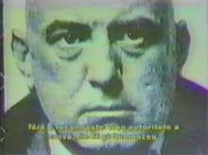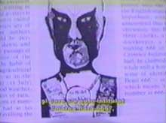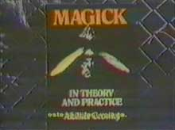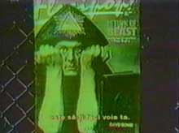
Într-una din cărtile sale mentionează că principala poruncă a satanismului este să-ti faci voia ta. Această filosofie este urmată de multe staruri ale rock-ului si aplicată în cântecele lor.
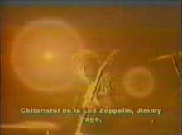
Chitaristul de la Led Zeppelin, Jimmz Page, locuieste în vechea casă a lui Crowley. David Boowie îl pomeneste într-unul din cântecele sale, Beatles îl prezintă pe coperta unui album,
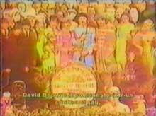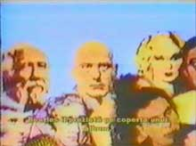
Ozzy Osbourne are un cântec cu titlul "Domnule Crowley".
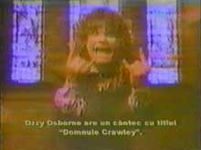
În această fotografie Jim Morrison cu formatia lui The Dorrs stau în jurul unei statuete a lui Crawley.
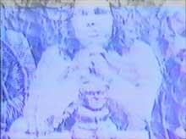
Următorul cântec al unei formatii australiene spune: "Fă ceea ce vrei să faci si fii ceea ce vrei să fii.". Un alt cântăret ne spune: "Sunt liber să fac ce vreau, să fiu ce vreau, la ce oră vreau si să aleg ce vreau". Cu cât ascultăm mai mult această muzică , cu atât hrănim mintea noastră cu gânduri care sunt împotriva vointei lui Dumnezeu. Fără îndoială că în lume există astăzi o mare tolerantă a acestor conceptii, care se generalizează tot mai mult si care ne vor duce în cele din urmă la pieire.
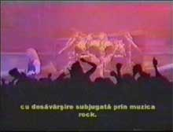
Tinerii se scoală cu muzică, conduc cu muzică, fac sport cu muzică, citesc cu muzică, si dorm cu muzică. Cu alte cuvinte muzica devine a doua lor suflare. Dar trebuie să întelegem că muzica este ceva de natură spirituală, care trece prin minte si vorbeste direct sufletului. Cunoscutul chitarist Jimmy Hendrix a zis: " esenta muzicii este spirituală. Cu ea poti hipnotiza pe oameni, iar atunci când le găsesti punctul lor slab, le poti sugera direct în subconstient ceea ce vrei să le spui". Hendrix a cunoscut puterea ascunsă ce se găsea în spatele muzicii lui.
Plecând de la experienta mea personală si privind în urmă, pot afirma că, constiinta a milioane de oameni este cu desăvârsire subjugată prin muzica rock. Gândindu-mă la trecutul meu, îmi amintesc că eram atât de împătimit de muzică, încât nu trecea nici măcar o zi fără să ascult discurile mele.
Diferite experiente stiintifice au arătat că muzica influentează nu numai sufletul ci si materia. La plante s-a observat că un fundal sonor linistit ( muzică clasică de pildă ) grăbeste dezvoltarea acestora, iar unul cu muzica rock poate duce chiar la ofilirea lor. Dacă asupra plantelor muzica rock are o influentă atât de puternică, atunci ea actionează nociv si asupra oamenilor. Muzica rock a devenit în prezent o nouă religie, fapt mărturisit chiar de starurile rock. Chitaristul Rolly Galleher a spus " am văzut rock-ul ca o cauză de viată, ca o religie ". Să ascultăm acum un jurnalist al rock-ului , care afirmă că : " Dacă Elvis ar fi fost Dumnezeu, Beatles ar fi fost Hristos".
Starurile rock sunt numite "preoti si preotese" . Într-o revistă , Madonna era numită "preoteasă a rock-ului", la fel vedem si la Tina Turner si la Cher. Aici chiar si infătisarea ei seamănă cu a unei zeite antice. Cântăretul Ozzy Osbourne se intitulează "arhiereu". Alte staruri au dorit să fie socotite drept "sfinti" în ochii fanilor lor. Acest articol pretinde "Faceti-l pe Elvis sfânt!".
Cu multă viclenie si mestesug satana a înlocuit pe adevăratii sfinti ai lui Dumnezeu cu sfinti falsi:
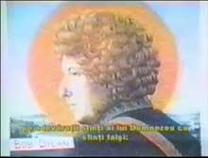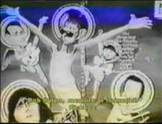
Bob Dylan.
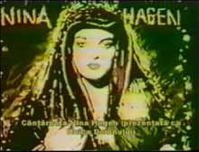
Cântăreata Nina Hagen ( prezentată ca Maica Domnului).
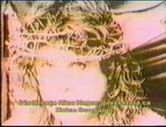
În afară de arhiereu, Ozzy Osbourne pretinde a fi si sfănt ca Hristos.
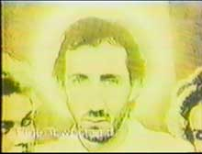
Nu numai că apar desenati ca sfinti dar se si numesc asa: aici cântăretul Bob Geldof se numeste "sfânt".
Cum am ami spus dintotdeauna a imitat adevărul lui Dumnezeu. Camerele copiilor au ajuns temple ale rock-ului. Asa cum bisericile sunt împodobite cu icoane, tot asa si camerele copiilor sunt pline cu imagini ale starurilor pe care îi adoră. Sfântul jertfelnic este înlocuit cu aparatura la care tinerii pierd ore în sir , ascultând muzică rock. Când eram adolescent , am avut si eu ca idol pe Jim Simmons de la formatia KISS. Într-adevăr îl socoteam ca pe un dumnezeu.
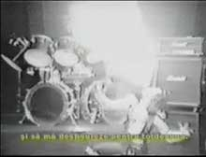
Aici mă vedeti pe mine imitându-l . Ce făcea el , căutam să fac si eu. Ajunsesem chiar să scot flăcări din gură , ca si el ; nu-mi păsa că riscam ca focul să mă ardă si să mă desfigureze pentru totdeauna.
Sfânta scriptură îi atentionează pe tineri: " Fiilor , păziti-vă de idoli! "(I Ioan 5,21) . Din nefericire adevăratii sfinti, care s-au luptat ani de-a rândul împotriva satanei si chiar si-au dat viata pentru Hristos, nu sunt cunoscuti de tineret. Sfintii care prin harul lui Dumnezeu au făcut minuni în viata lor , continuă incă si după moarte să facă minuni. Acestia sunt adevăratii eroi, din nefericire dispretuiti de tânăra generatie, care preferă să se închine la idolii rock-ului .
De asemenea , Sfânta Scriptură ne avertizează : " După roadele lor îi veti cunoaste." (Matei 7,16) . Care sunt roadele starurilor rock? Revolta, drogurile, moartea, alcoolismul, violenta, homosexualitatea si libertinajul sexual.
La începutul anilor '80 a apărut în muzica rock un fenomen care nu a putut fi explicat pe deplin nici până astăzi. Acest fenomen se numeste "acoperire (redare) inversă": La redarea inversă a unor melodii rock, se constată aparitia unor mesaje care au , de cele mai multe ori, un pronuntat caracter satanist. Se aud , mai ales , blasfemii la adresa lui Hristos, cuvinte de laudă pentru satana sau îndemnuri imorale. Acest fenomen a fost semnalat de mai multi cercetători si nu poate fi negat. Realizarea intentionată a acestor mesaje este aproape imposibilă din punct de vedere tehnic. Cum se poate ca cineva să cânte un vers oarecare sau o propozitie , iar la redarea inversă să aibă un alt înteles , cu continut satanist ? Asa ceva am pătit si eu cu câteva din cântecele noastre, fără ca noi să întreprindem ceva în acest sens. Singura esplicatie pe care o putem da în acest caz este că acest fenomen are loc numai prin lucrarea tainică a duhurilor necurate. Avem dovezi că unele formatii sau unii cântăreti , după înregistrările din studio si înainte de multiplicarea matritei, oficiază asupra acesteia un soi de ceremonie de "binecuvântare" , în care îl invocă pe satan pentru a le înlesni succesul discului. Asa cum preotii binecuvintează si sfintesc pâinile în slujba Litiei , tot asa si slujitorii magiei negre au ceremoniile lor de chemare a diavolului.
Primul exemplu pe care îl vom asculta este de la formatia Queen. Cântecul se numeste "Another one bites the dust" (Încă unul moare). Refrenul -"Another one bites the dust"- la redarea inversă se aude -"Start to smoke marijuana"(Începe să fumezi marihuana)- .
Asculta in cele doua sensuri refrenul ( muzicarockreverse.mp3 )
De ce diavolul vrea să începem să fumăm marihuana? Ca să devenim narcomani si apoi să murim, după cum sună si titlul.
Unul din cele mai uimitoare exemple se găseste în cântecul "Stairway to Heaven"(Scară către cer) al formatiei Led Zeppelin. versurile spun " da, există două căi pe care le poti urma, dar mai este vreme să schimbati drumul pe cere mergeti acum. (Zes , there are two paths you can go by, but in the long run, there's still time to change the way you're on )" . Chiar si la ascultarea nomală a cântecului există destulă otravă care să întineze sufletele a milioane de tineri si să-i trimită în iad. Într-adevăr există într-adevăr numai două drumuri , de care ne-a vorbit Însusi Hristos: unul este larg si usor , cu distractii si plăceri, pe care-l urmează cei mai multi , dar care duce la pierzare si la iad ; iar celălalt e strâmt , pe care merg putini. Cale de mijloc nu există. Intentia lui de a ne face să credem că mai există destul timp pentru a ne schimba drumul este foarte vicleană: "nu te îngrijora , petrece-ti viata , tineretea, păcătuieste în voie si te vei întoarce la Dumnezeu mai târziu ". Dar cine ne mai asigură că vom mai ajunge acest "mai târziu"? Avem noi oare vre-un contract încheiat cu Dumnezeu si stim exact când vom muri? Fiindcă nimeni nu-si stie ceasul mortii sau dacă va mai apuca ziua de mâine , trebuie să ne întoarcem la Dumnezeu acum cât mai avem timp, înainte de a fi prea târziu.
Asculta in cele doua sensuri refrenul ( muzicarockreverse.mp3 )
Să ascultăm acum acelasi vers al cântecului, redat invers: -"My sweet satan, no other made a path, for it makes me sad, whose power is satan"(Dulcele meu satan, nimeni altul nu a mai croit un drum ca al tău, iar stăpânirea este a lui satan).
Nu suntem siguri de motivele existentei acestor mesaje, s-ar părea că au o influentă asupra subconstientului uman. Stim, însă, foarte bine că dacă cineva trăieste viata tainelor Bisericii , este apărat de harul lui Dumnezeu si păzit nu numai de aceste mesaje ascunse, ci si de orice influentă a magiei în care, din nefericire, oamenii se încred mai mult decât în Biserica lui Hristos.
Satana nu este de loc dulce. La început prezintă păcatul ca fiind dulce, ca să ne atragă, dar apoi ne adapă cu amărăciune si otravă, pentru a ne deznădăjdui. Scopul lui este să fure , să distrugă , să omoare sufletul nostru. Prin muzica rock mai ales, a reusit să distrugă tineretul, alungând din sufletul lui orice aspiratie către bun , frumos si moral ; aducând în locul lor numai ură si dispret pentru credinta strămosească.
Duhul antihristic al muzicii rock este elocvent exprimat în următorul fragment dintr-un cântec al rock-erului grec Vasilis Papaconstantinos: "Lasă-mă să-ti umplu golurile cu muzica rock care-mi place , lasă-mă să gresesc, nu te face că esti Dumnezeu, nu-mi plac mântuitorii, nu vreau să mă mântui ".
Muzica rock a fost centru vietii mele vreme de sapte ani, am făcut tot ce se putea pentru a ajunge cineva si pot spune că am reusit . Când însă, am simtit că Dumnezeu există cu adevărat, am înteles că trebuie să merg pe drumul Lui si nu pe cel pe care-l alesesem eu. Dar eram atât de legat de formatia mea, încât îmi părea imposibil s-o părăsesc. Când însă am început să mă rog cu multă căldură si sinceritate, am văzut că încet-încet viata mea se schimba pe zi ce trece. Am deschis usa sufletului meu lui Hristos, Care bătea în ea si am înteles că prin viata mea de până atunci îl slăvisem pe satan si nu pe Dumnezeu. Într-adevăr, numai alături de Dumnezeu simte cineva adevărata fericire si îsi împlineste viata. La mine schimbarea nu s-a făcut deodată, când am aflat ce se ascunde în spatele rock-ului si mi-am dat seama că viata mea se afla în totală contradictie cu vointa lui Dumnezeu, am avut mustrări de constiintă. Eram foarte rătăcit, dar am luat hotărârea să-l urmez întru toate lui Dumnezeu. Aici este o mare taină : hotărârea de a ne schimba ne apartine, dar puterea pentru a face aceasta vine de la Dumnezeu. Noi putem primi acest ajutor de la Dumnezeu prin rugăciune. De aceea trebuie să cerem din adâncul inimii : "Dumnezeul meu , ajută-mă să scap din mâinile diavolului, pentru că am înteles acum că nu este joacă, după cum am crezut la început. Întoarce-mă la adevărata viată cu Tine."
În schimbarea mea treptată m-au ajutat prietenii mei crestini, citirea Sfintei Scripturi, spovedania deasă si Sfânta Împărtăsanie si, în general viata cu Tainele Bisericii. De aceea vă sfătuiesc să căutati un preot duhovnic bun, care să vă arate cum să duceti o viată crestină normală.
Vă atrag atentia asupra faptului că în tot ceea ce am văzut mai înainte despre muzica rock, nu a fost blasfemiată nici o altă persoană (din domeniul religios) cum ar fi Buda sau Mahomed sau un altul, ci întotdeauna Hristos. Există o preocupare si o luptă continuă împotriva Lui. De ce oare îi îndeamnă satana pe oameni să-l blasfemieze pe Hristos? Pentru că Hristos este Adevărul.
Satana nu vrea ca oamenii să se apropie si să găsească adevărul, ca nu cumva să se mântuiască. De aceea îi amăgeste, fie cu muzica, fie cu patimile, fie făcându-i să creadă că au găsit adevărul atunci când apartin altor credinte din afara ortodoxiei. Tot aici vreau să vă spun că, înainte de a veni la Ortodoxie, am trecut si pe la alte secte : evanghelisti, penticostali, baptisti; despre care pot spune că sunt rătăciti, nu numai că răstălmăcesc Sfânta Scriptură, dar nu au nici o legătură istorică cu aceasta. Toti suntem liberi să-i urmăm lui Hristos, sau
să-L negăm , aceasta depinde doar de noi, iar dacă noi folosim această libertate pentru a-L nega, nu El ne pedepseste, ci noi însine, pentru că acest drum duce la vesnica pierzare.
Sper că v-ati folosit de cele pe care le-ati auzit. De asemenea vă rog să fiti atenti la felul de muzică pe care îl ascultati si să nu mă întelegeti gresit, nu condamn toată muzica în general, există si muzică bună, dar trebuie să stii s-o cauti în societatea de astăzi. Eu personal ascult acum mai mult muzică clasică si psaltică (bizantină). Ca reper vă sfătuiesc să aveti grijă de două lucruri: Sunetul muzicii si textul cântecelor pe care le ascultati.
Sfântul Ioan de Kronstadt a zis: "Să nu vă lăsati atrasi de sunetul plăcut al unui instrument sau a unei voci, ci fiti atenti ce urmări au acestea asupra sufletului vostru. Dacă sunetele aduc liniste în suflet si sentimente curate, dumnezeiesti, atunci vă puteti hrăni sufletele ascultându-le. Dacă însă sunetele nasc dorinti trupesti, îndepărtati-le cu totul si să nu mai ascultati o asemenea muzică".
Adevărul este că cea mai sigură corabie pe valurile vietii este Biserica Ortodoxă, care este condusă de Însusi Hristos si de apostolii Lui.
Vă multumesc că m-ati ascultat, vă doresc bună nevointă si raiul.

